GOVORNO-JEZIČNI RAZVOJ

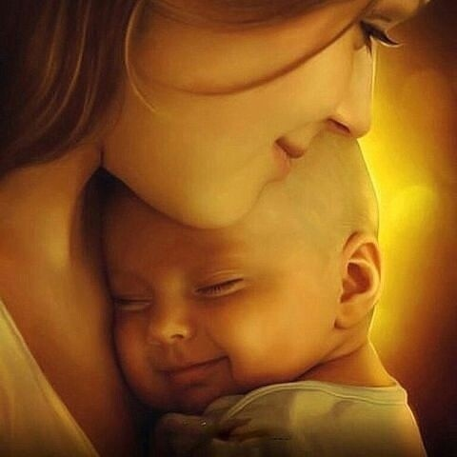
Najznačajniji period za razvoj jezika i govora je od 1. do 5. godine. Govor nastaje sukladno određenoj kronološkoj dobi djeteta, u određeno vrijeme fizičkog i kognitivnog razvoja, s određenim redoslijedom pojavnih oblika. Obrativši pažnju na govor male djece može se primijetiti da između djece koja usvajaju jezik u normalnim okolnostima postoje individualne razlike. Neka djeca usvajaju jezik sporije i s poteškoćama, dok druga djeca u istom okruženju jezik usvajaju brže i lakše. Razvoj dječjeg govora složen je proces koji je moguć isključivo u uvjetima ljudskog okruženja. Obitelj ima najveću ulogu u procesu dječjeg, ali i govornog razvoja, zbog toga što je to ipak najbliže i najprirodnije djetetovo okruženje. Stoga je važno znati kako osigurati optimalne uvjete za razvoj dječjeg jezika i govora te spriječiti nastanak jezično-govornih poremećaja.

RAZVOJ GOVORA U DOBI OD 1-2 GODINE | RAZVOJ GOVORA U DOBI OD 2-3 GODINE
12 -18 mjeseci – dijete može imati svoj žargon koji oko 18. mjeseca postupno zamjenjuje artikuliranim riječima; u govoru su prisutne eholalije (dijete ponavlja riječi koje čuje); uživa u njihovom izgovaranju i slušanju (samopoticanje) - pokazuje i gleda imenovane predmete u okolini -pamti događaje u trajanju i do jedan tjedan  18 mjeseci – govori od 5-50 riječi; to je razdoblje u kojem u kratkom vremenu usvaja veliki broj novih riječi - pokazuje i gleda imenovane dijelove tijela  18-24 mjeseci - ispravno odgovara na pitanja: „Što je to?“, „Tko je to?“, „Čije je to?“, „Kamo?“, „Gdje?“ - razumije jednostavne naloge bez popratne geste - uz imenice, za bića i predmete iz djetetove neposredne okoline, upotrebljava i glagole: „daj“, “ima“, “hoće“, “neće“ te usvaja pokazne zamjenice: „ovo“, “to“, “ona“, koje mogu biti praćene gestama - imenuje dijelove tijela - rabi negacije: „nema“, „neće“, „ne“ - rabi rječice: „da“ i „ne“ - upotrebljava opisne pridjeve: „veliki“, „mali“, „vruće“, „mekano“ - zna što je „moje“ i „dobro“ - razvija pamćenje dosjećanjem  U dobi od 24 mjeseca, dijete počinje smisleno povezivati dvije riječi, npr. „Daj papati“, “Ne piti“. U toj dobi najčešće koristi imenice i glagole koji se ne slažu u rodu, broju i padežu. Takav govor sliči na telegrafski govor, koji je u skladu s razumijevanjem. O sebi najprije govori u trećem licu („ono“), kasnije, krajem druge godine, počinje rabiti osobne zamjenice: „ja“ i „ti“. Isto tako, u tom razdoblju, ne izgovara čisto sve glasove (frikative i afrikate) te povremeno ispušta prve ili posljednje slogove u riječima. | - struktura rečenice se širi; proširuje telegrafski izraz uz kratku, gramatički ispravnu rečenicu  - kod razumijevanja su važni intonacija i ritam, nekad važniji i od samog sadržaja - rado sluša govor odraslih - izvršava dvostruke naloge („pođi u... i donesi...“)  - do kraja treće godine ispravno izgovara sve samoglasnike i suglasnike: p, b, m, n, j, t, d, k, g, v, h, l, f, c; ali glasovi k i g mogu se formirati i do kraja 4. godine  -u izgovoru još uvijek ima pogrešaka, zamjenjuje neke suglasnike koji su mu teži (okluzivima „t“ i „d“ npr. „šuma-tuma“, „žaba-daba“)  - posjeduje vokabular od 250-500 riječi, dok ih istovremeno razumije mnogo više  - imenuje predmete na slikama i dijelove tijela  - imenuje određene pojave i ponašanja - opisuje slike i radnje; prepričava priču uz slikovni materijal  - razvija slušno pamćenje uz ponavljanje brojalica, recitacija i pjesmica  - počinje se koristiti zamjenicama „ja“, „ti“ i „mi“  - upotrebljava posvojne zamjenice: „moje“, „tvoje“, „naše“  - koristi glagolske oblike za sadašnjost i prošlost  - krajem treće godine dijete koristi rečenicu od tri do četiri pa i više riječi; koristi imenice, glagole, zamjenice, čestice, pridjeve, priloge i veznike; govor je gramatički sve precizniji  - razlikuje količinu (jedan, puno, dva) - u skupu predmeta prepoznaje najmanjeg i najvećeg - mehanički broji do četiri. Trogodišnje se dijete, osim jednostavnih i jednostavno-proširenih rečenica, služi i sastavnim, rastavnim i objektnim rečenicama. Kažemo kako je usvojilo temelje gramatički ispravnog govora, odnosno usvojilo je bazu materinjeg jezika.

Pripremila:
Stručni suradnik – logoped Tatjana Nikolajevna Bubek, prof.

